|  |  |  |  |  |
| --- | --- | --- | --- | --- |
| logo_publicidad1.gif | F:\Relaciones Publicas\Documents\2012\Imágenes para formato Power Point\imgenesparapresentacindediapositivasylogos\PARQUE E.jpg | | | http://66.7.204.235/~partners/images/stories/alcaldia%20de%20medellin.jpg |
| **VICERRECTORÍA DE EXTENSIÓN** | | |
| **GUIA PARA EL MANEJO DEL APLICATIVO DEL SISTEMA DE GESTIÓN DE LA CALIDAD** | | | | |
| ELABORÓ:  Coordinador(a) del Sistema de Gestión de la Calidad | | APROBÓ:  Director(a) | REVISÓ:  Coordinador(a) Desarrollo Organizacional | |
| FECHA: | | FECHA: | FECHA: | |

**1. GENERALIDADES**

EL aplicativo diseñado para el Sistema de Gestión de la Calidad es un medio para realizar la consulta de la información del mismo en cuanto a caracterizaciones, registros, documentos, indicadores y riesgos; tal y como se describe a continuación:

Cuando el usuario ingresa al aplicativo, se abre un formulario que contiene el nombre de la Coordinación que lo está desarrollando, los entes que evalúan el aplicativo y el contacto en caso de que el usuario tenga sugerencias e inquietudes, tal y como se describe en la figura 1.

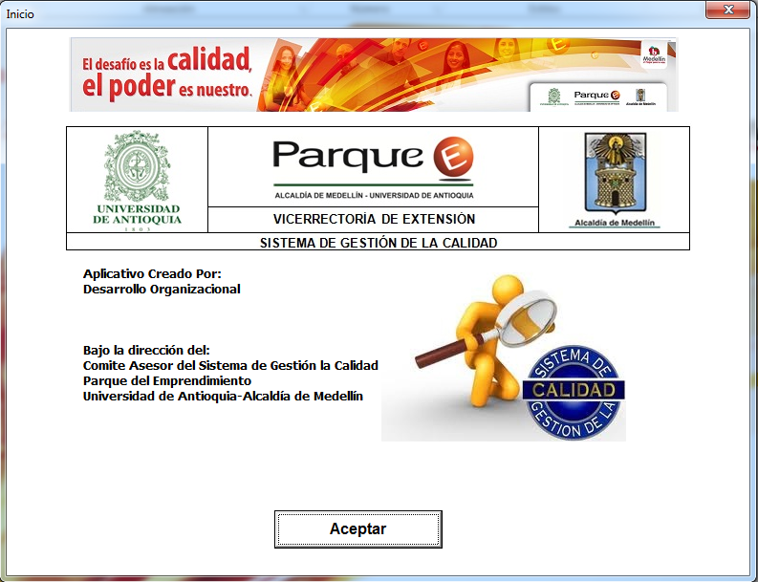

Figura 1. Formulario de inicio aplicativo SGC.

Al momento del usuario hacer clic sobre el botón de comando llamado aceptar del formulario de inicio (figura 1), se activa un formulario que contiene el mapa de procesos del Parque del Emprendimiento (figura 2); el usuario puede hacer clic sobre cualquier parte que conforma el mapa de procesos e inmediatamente se activan formularios que contienen información que amplían el ítem de interés; por ejemplo al hacer clic sobre el subproceso de soporte denominado *“Gestión Humana”,* se activa un formulario que contiene la información segmentada por caracterización, objetivo, alcance, indicadores, registros y documentos de control; tal y como se describe en la figura 3.

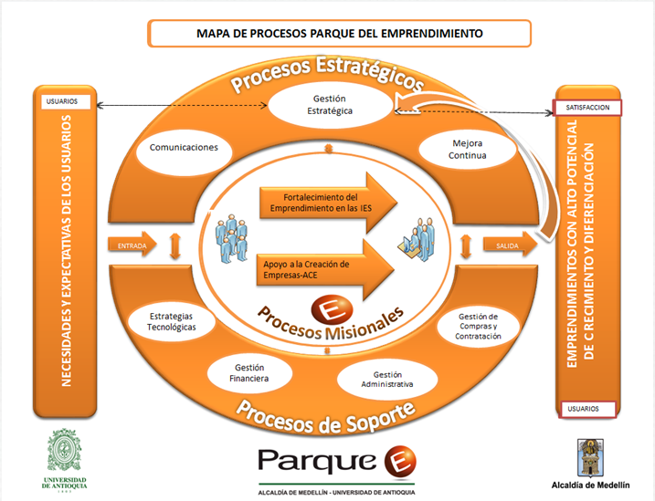

Figura 2. Formulario Mapa de Procesos del Parque E

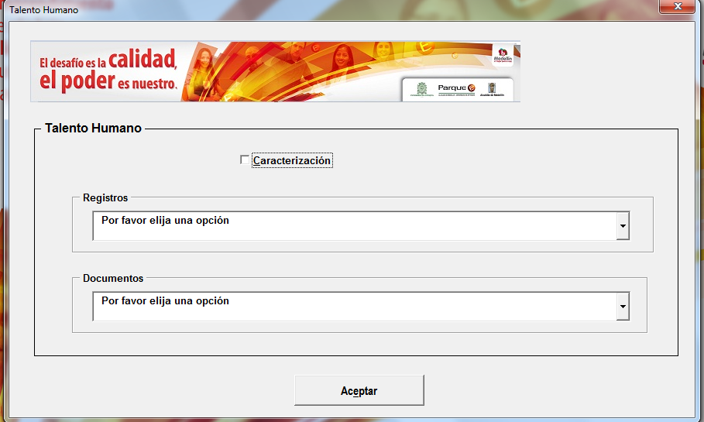

Figura 3. Formulario que amplia la información del subproceso Talento Humano

Cuando el usuario decide salir del formulario denominado mapa de procesos (figura 2), encuentra un menú que se encuentra en la barras de menús de Microsoft Excel llamado “*Sistema de Gestión de la Calidad Parque del Emprendimiento”* el cual contiene nueve comandos que se describirán a continuación (figura 4):

* El primer menú recibe el nombre de “*Nuestra Filosofía”;* al momento de hacer clic sobre él, se despliega un menú en donde el usuario podrá encontrar la visión, misión, política de la calidad y objetivos de la calidad asociados al Parque del Emprendimiento.
* Cuando el usuario da clic sobre el segundo botón de comando llamado *“Mapa de procesos”,* se activa un formulario similar al descrito en la figura 2; el cual le permitirá al usuario entre otros, ampliar la información de cada uno de los procesos que conforman el Parque del Emprendimiento.
* El organigrama funcional del Parque del Emprendimiento es mostrado en el tercer botón de comando.
* Los procesos que conforman el Parque del Emprendimiento, se muestran en los menús que reciben el nombre de *“estratégicos”, “misionales” y “soporte”;* al usuario hacer clic sobre cualquiera de estos menús encontrara los procesos asociados a la segmentación indicada y al elegir alguno de estos procesos se activara un formulario similar al descrito en la figura 3, en donde el usuario podrá ampliar la información del proceso según sus necesidades.
* Los menús restantes están asociados a las *listas de registros, indicadores y documentos de control; a la caracterización del servicio y del cliente, y a la ayuda relacionada al manejo del aplicativo* *para el usuario.*

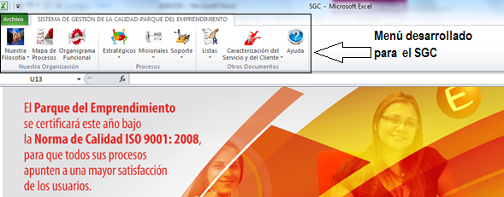

Figura 4. Menú Sistema de Gestión de la Calidad Parque del Emprendimiento

**2. DOCUMENTOS DE REFERENCIA.**

Norma Técnica Colombiana (NTC-ISO 9001:2008), Norma Fundamental (G-8111-01M), Manual de Políticas Organizacionales (M-8111-01D), Manual de Gestión Documental (M-8111-02M).

**3. NOTA DE CAMBIO.**

Primera versión

**4. ANEXOS.**

No aplica